Mission 04 – Créer une brochure publicitaire au format A5 |  |  | 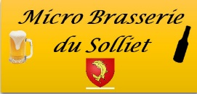
Durée : 1 h + 10’ | ou | Sources : texte + logo

Jeux sérieux
- Concevoir des groupes de 4 étudiants,
- Chaque étudiant conçoit sa propre brochure au sein du groupe,
- Á l’issue de l’heure de travail, le groupe compare et analyses les productions de chacun et retient la brochure qui sera soumise au formateur et ou aux autres groupes.
Contexte professionnel
M. Solliet souhaite diffuser dans tous les bars qui proposent notre gamme de boisson, une carte de nos bières. Ce sera un dépliant à 2 volets au format A5.
- Vous illustrerez les contenus par des photos ou des images en adéquation avec le contenu du document. (Vous pouvez utiliser des images collectées sur Internet dans la mesure ou ces dernières seront utilisées dans un cadre non professionnel. Ce n’est pas possibles en entreprise, dans ce cas elles doivent être achetées).
- La présentation devra être de qualité et professionnelle.
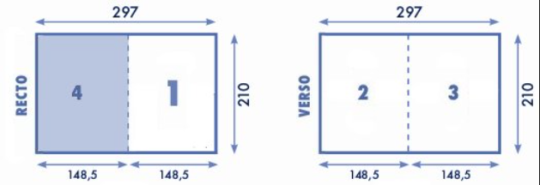
Travail à faire
1. Concevez et mettez en forme le document à partir des textes fournis dans le dossier Solliet.

1re page | 2e page |  | 3e page | 4e page
Présentation société | Carte des bières |  | Carte des bières | Charte qualité

- Sauvegardez les documents dans le dossier Solliet avec un nom significatif.

- Imprimez et monter la brochure terminée.

- Imprimez les affiches dans des fichiers PDF que vous sauvegarderez dans votre dossier Solliet.

